Introduction à la trigonométrie

Mesure des angles : unités et conversions

Le degré

Par définition, un degré (symbole °) correspond au 1/360ème d’un angle plein.

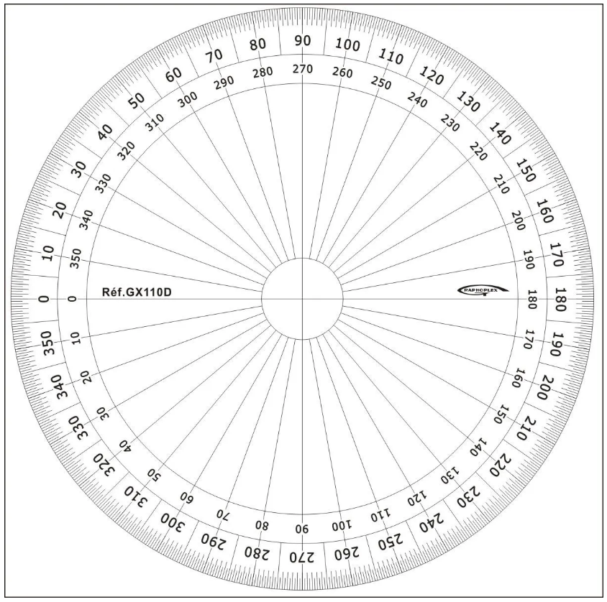

Les sous-unités du degré sont :

- La minute (symbole ′) : 1° = 60′
- La seconde (symbole ″) : 1′ = 60″, 1° = 3600″

La notation d’un angle sous forme décimale peut être utilisée :.

On peut convertir la notation décimale en celle en degré/minute/seconde et vice versa en faisant un produit en croix :

degré | minute
1 | 60
0,5 | ?

. Donc.

Exemple 1 : Convertir en notation degré/minute/seconde l’angle.

degré | minute
1 | 60
0,32 | ?

. Donc.

Pour obtenir les secondes, on a besoin d'un autre produit en croix :

minute | seconde
1 | 60
0,2 | ?

. Donc.

Exemple 2 : Convertir en notation décimale l’angle.

degré | minute
1 | 60
? | 15

.

degré | seconde
1 | 3600
? | 36

. Donc.

Exemple 3 : Calculer la différence.

On écrit : .

Donc.

Exercices

Ex 1 : Convertir en notation degré/minute/seconde les angles

.

Ex 2 : Convertir en notation décimale les angles

.

Ex 3 : Calculer la différence.

Ex 4 : Du pointappartenant au segmentsortent, dans le même demi-plan, les demi-droitesetde manière à former les angles,, égaux entre eux et la demi-droiteperpendiculaire à.
Quelle est la mesure de l'angle? Démontrer queest bissectrice de l'angle.

Ex 5 : On considère un angle obtus. Construire la demi-droitesà l'intérieur de l'angleperpendiculaire à. Construire ensuite la demi-droites, à l'intérieur de l'angleperpendiculaire à.
Montrer que les anglesetsont égaux, et que.

Le radian

Le radian (symbole rad) se défini par rapport au nombre(pi). Un tour complet vaut.

La relation entre la longueurd’un arc de cercle de rayonet l’angle associéexprimé en radians est :

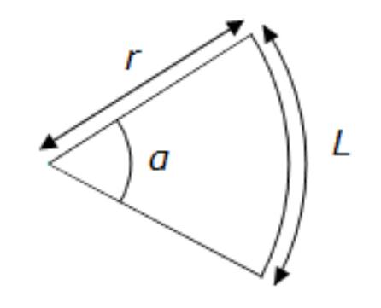

- Angle plein :rad .

- Angle plat :rad .

- Angle droit :rad .

- Angle nul :rad.

« Le cercle trigonométrique est le cercle de centre O et de rayon 1 sur lequel on choisit un sens d’orientation ou sens direct ou sens positif, c’est-à-dire le sens contraire des aiguilles d’une montre »
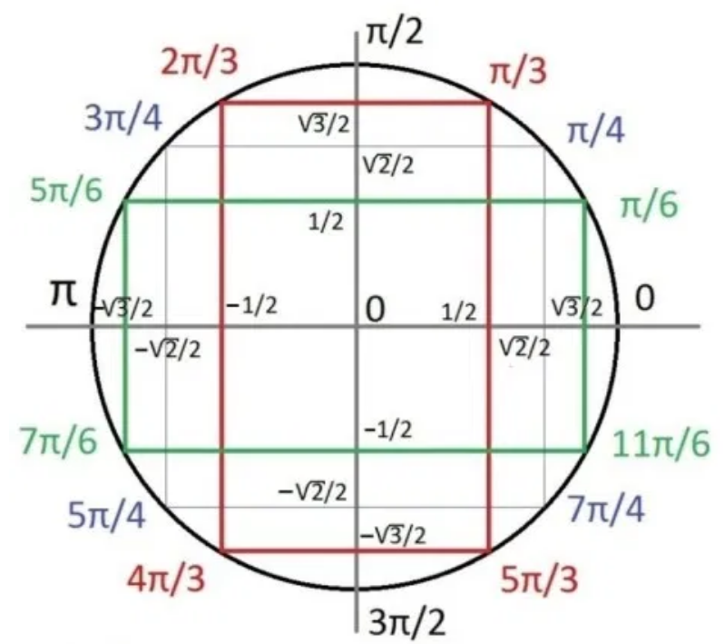

Exemple 1 : Convertiren radians.

degré | radian
15 | ?

Donc : rad .

Exemple 2 : Convertiren degrés.

degré | radian
?

Donc : .

Exercices

Ex 1 : Convertir les angles suivants en radians

.

Ex 2 : Convertir les angles suivants en degrés

.

Ex 3 : Compléter le tableau de proportionnalité suivant :

Angle en degré
Angle en radian

Ex 4 : Sur le quart de cercle trigonométrique ci-contre placer les valeurs suivantes, correspondants aux mesures des angles en radians, représentant :

.

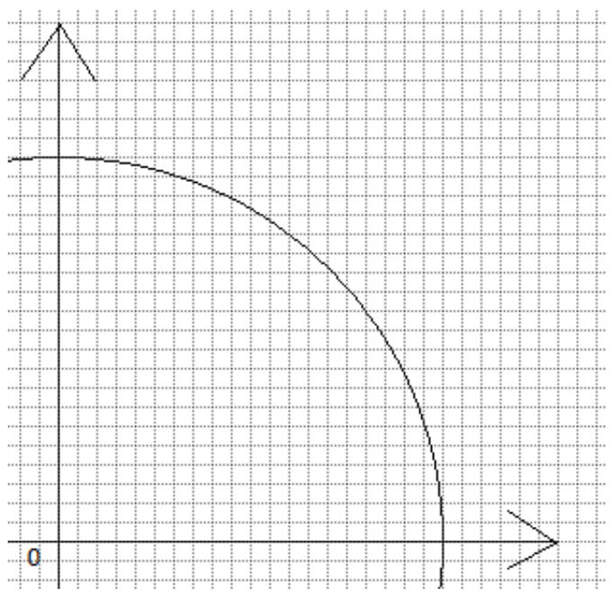

Ex 5 : Tracer un cercle trigonométrique et placer les mesures d’angles suivantes :

.

Ex 6 : Tracer un cercle trigonométrique et placer les mesures d’angles suivantes :

.

Que peut-on conclure ?

